**Описание функциональных характеристик**

**ПО “Программа для ЭВМ "Checkyour.name”**

# 

# **Аннотация**

Настоящий документ содержит описание функциональных характеристик ПО “Программа для ЭВМ "Checkyour.name”, в том числе описание ПО, информацию о назначении ПО, описание основных функциональных характеристик и возможностей ПО, а также задачи, реализуемые при помощи платформы.

# **Содержание документа**

Аннотация 2

Содержание документа 3

Описание и назначение ПО 4

Выполнение программы 4

Задача: “Добавление объекта отслеживания для осуществления автоматизированного мониторинга долгов ФССП” 4

Задача: “Добавление объекта отслеживания для осуществления автоматизированного мониторинга долгов ФНС” 5

Задача: “Добавление объекта отслеживания для осуществления автоматизированного мониторинга штрафов ГИБДД” 6

Задача: “Работа сервиса поиска долгов” 6

Задача: “Мониторинг посылок” 7

Задача: “Просмотр расписания транспортных средств” 8

Задача: “Отслеживание местоположения устройства по локатору” 8

Задача: “Отслеживание соцсетей по фотографии” 8

Информация для контактов 9

# **Описание и назначение ПО**

ПО “Программа для ЭВМ "Checkyour.name” — программное обеспечение, представляющее собой автоматизированный мониторинговый сервис.

ПО позволяет осуществлять:

* Поиск штрафов и долгов;
* Отслеживание передвижение посылок;
* Уведомления о штрафах и задолженностях;
* Система мониторинга новых штрафов и долгов.

# **Выполнение программы**

## **Задача: “Добавление объекта отслеживания для осуществления автоматизированного мониторинга долгов ФССП”**

Основные действия в требуемой последовательности:

1. Перейти во вкладку “Долги ФССП” (Рис.1).

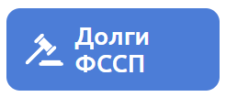

Рис.1

1. Далее Пользователь нажимает на кнопку + (Рис.2).

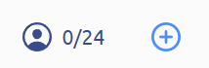

Рис.2

1. После чего, необходимо заполнить обязательные поля, а именно (Рис.3):

* физическое/юридическое лицо;
* фамилия;
* имя;
* отчество;
* дата рождения;
* регион

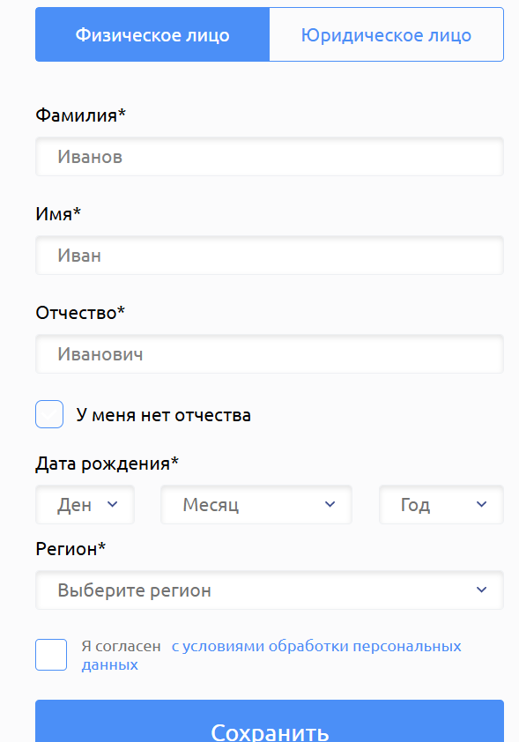

Рис.3

1. После ввода данных, необходимо нажать “Сохранить”, после чего в системе автоматически будут отображаться долги введенного объекта.

## **Задача: “Добавление объекта отслеживания для осуществления автоматизированного мониторинга долгов ФНС”**

Основные действия в требуемой последовательности:

1. Перейти во вкладку “Долги ФНС” (Рис.4).

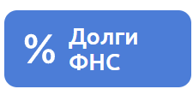

Рис.4

1. Далее Пользователь нажимает на кнопку + (Рис.5).



Рис.5

1. После чего есть два пути:

* Если Пользователь знает ИНН,то необходимо заполнить данные:
* Имя;
* Инн.

После чего, нажать “Сохранить”.

* Если Пользователь не знает ИНН:
* фамилия;
* имя;
* отчество;
* дата рождения;
* серия, номер паспорта;
* дата выдачи паспорта.

После чего, нажать “Сохранить”.

## **Задача: “Добавление объекта отслеживания для осуществления автоматизированного мониторинга штрафов ГИБДД”**

Основные действия в требуемой последовательности:

1. Перейти во вкладку “Штрафы ГИБДД” (Рис.6).

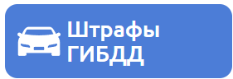

Рис.6

1. Далее Пользователь нажимает на кнопку + (Рис.7).



Рис.7

1. После чего есть три пути:

* Автомобиль:
* марка автомобиля;
* год выпуска;
* госномер автомобиля;
* номер свидетельства о регистрации.

После чего нажать “Сохранить”.

* Автомобиль на юрлицо:
* марка автомобиля;
* госномер автомобиля;
* номер свидетельства о регистрации;
* название организации;
* ИНН;
* КПП.
* Водительское удостоверение:
* номер водительского удостоверения.

## **Задача: “Работа сервиса поиска долгов”**

Основные действия в требуемой последовательности:

1. Укажите данные объектов, по которым будет осуществляться проверка штрафов и долгов. (Данные физических лиц, Организаций, Автомобилей, ИНН, ВУ). Ранее отображено,как это сделать.
2. После окончания проверки в вашем личном кабинете отобразится вся информация о существующих задолженностях по каждому вашему объекту.
3. После чего автоматически будут отображаться данные ваших объектов в каждой из вкладок в зависимости от запроса проверки.
4. Вы можете оплатить существующие задолженности (Рис.8) прямо из личного кабинета картой любого банка либо распечатать бумажную квитанцию.



Рис.8

1. Также возможно настроить уведомления. Добавьте в личном кабинете адрес электронной почты и выберите желаемую периодичность уведомлений. При появлении нового долга система отправит уведомление на ваш электронный адрес.

## **Задача: “Мониторинг посылок”**

Основные действия в требуемой последовательности:

1. Перейти во вкладку “Посылки” (Рис.9).

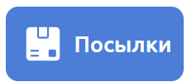

Рис.9

1. После чего с левой стороны экрана необходимо заполнить данные о посылке, которую необходимо отследить (Рис.10):

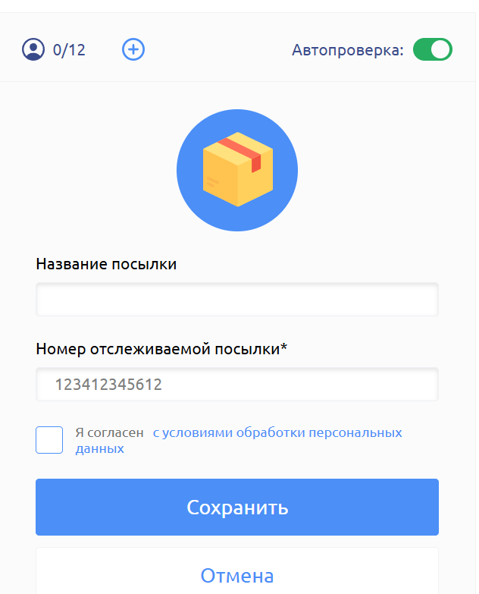

Рис.10

1. После чего на странице будет отображаться путь посылки, и в каком пункте она находится.

## **Задача: “Просмотр расписания транспортных средств”**

Основные действия в требуемой последовательности:

1. Перейти во вкладку “Расписания” (Рис.11).

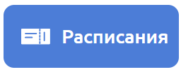

Рис.11

1. После чего , Пользователю необходимо заполнить данные:

* Автобусы/ ЖД билеты/ Авиабилеты;
* Откуда;
* Куда;
* Дата отъезда.

После чего нажать “Найти расписание”.

## **Задача: “Отслеживание местоположения устройства по локатору”**

Основные действия в требуемой последовательности:

1. Перейти во вкладку “Локатор” (Рис.12).

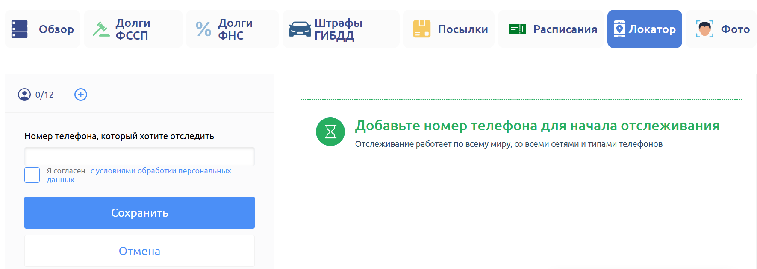

Рис.12

1. Далее Пользователю необходимо ввести номер телефона , который необходимо отследить.
2. После чего на карте появляется точка, показывающая местоположение смартфона.

## **Задача: “Отслеживание соцсетей по фотографии”**

Основные действия в требуемой последовательности:

1. Перейти во вкладку “Фото” (Рис.13).

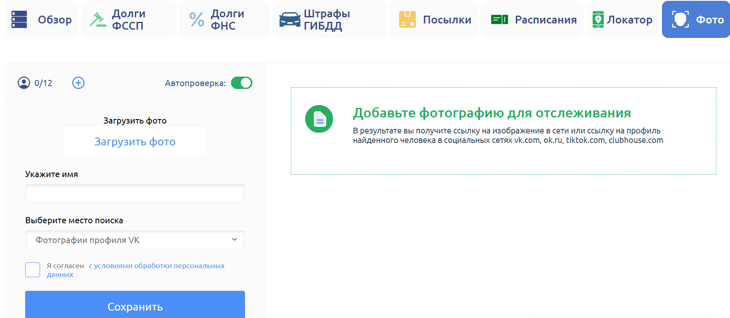

Рис.13

1. Пользователю необходимо указать и загрузить такую информацию, как:

* Загрузить фото;
* Указать имя;
* Выбрать место поиска.

1. В результате вы получите ссылку на изображение в сети или ссылку на профиль найденного человека в социальных сетях vk.com, ok.ru, tiktok.com, clubhouse.com.

# Информация для контактов

Для контактов с командой разработчиков просьба обращаться по следующим контактам:

Тел.: 8-495-128-2655

e-mail: info@vivasoft.pro